

**Міністерство освіти і науки України**

**Національний технічний університет України**

**“Київський політехнічний інститут імені Ігоря Сікорського”**

**Факультет інформатики та обчислювальної техніки**

Лабораторна робота №4

Виконали студенти групи ІА-23:

## Лядський Дмитро

## Мозоль Владислав

# Лабораторна робота №4

**Тема:** CSS та HTML

**Мета:** Робота з CSS та HTML

**Виконання:**

Сторінка реєстрації:

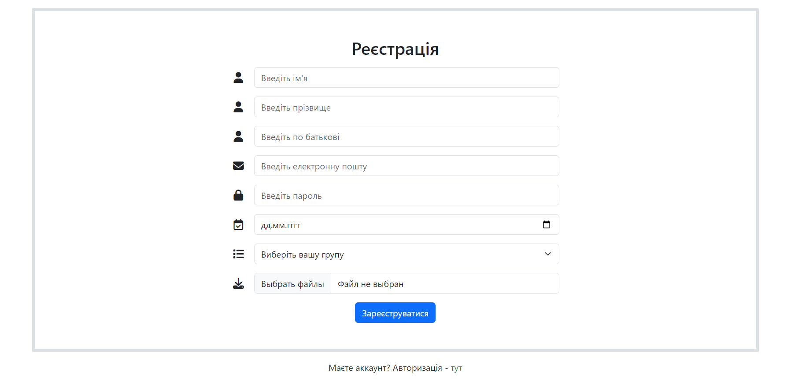

Сторінка авторизації:



FAQ:

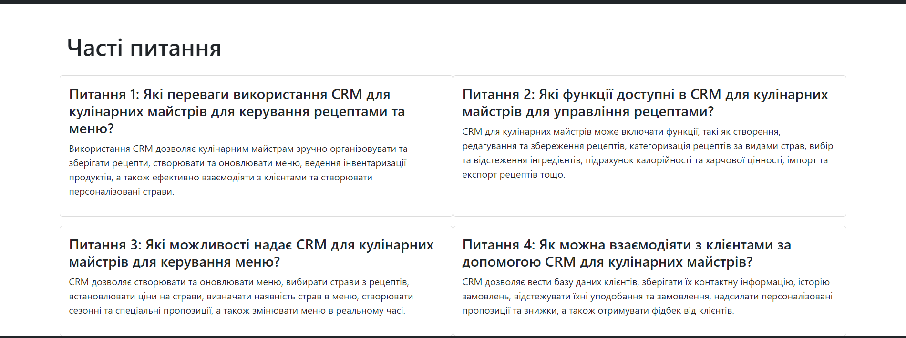

Контакти: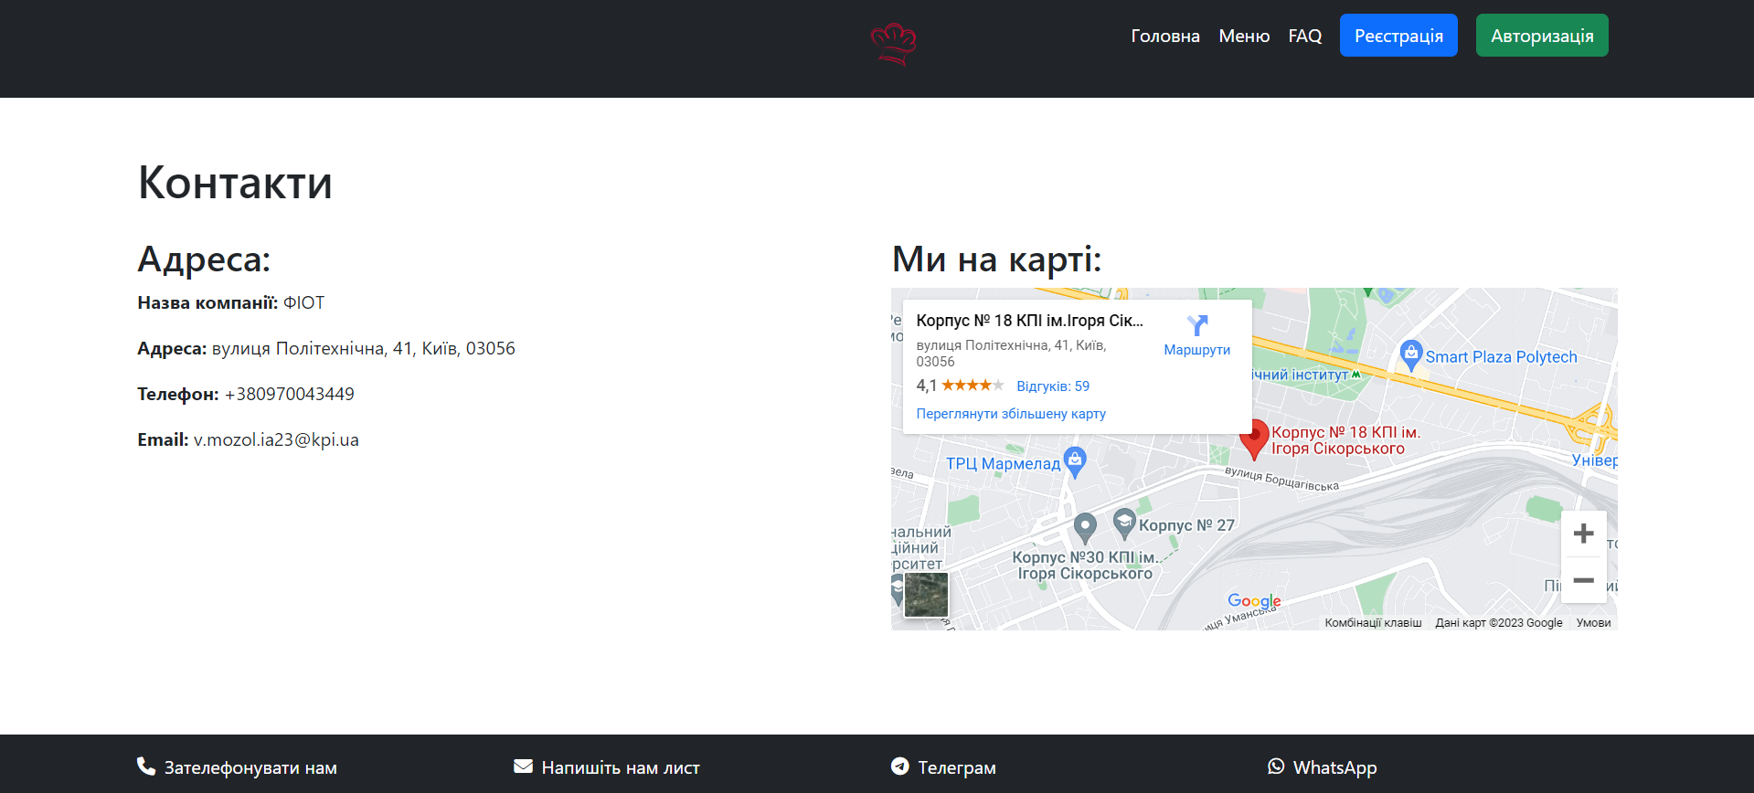

Таблиця: 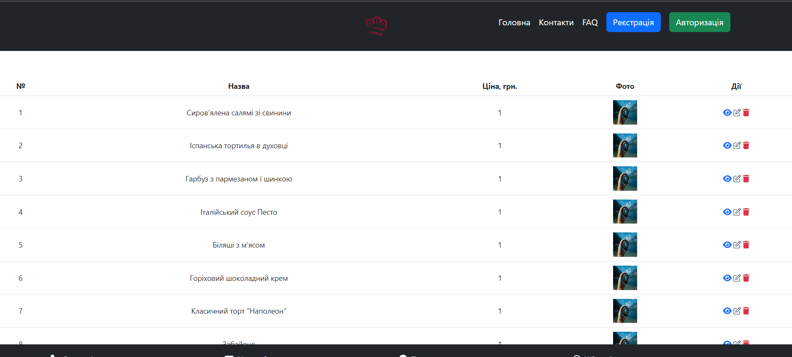

**Код:** <https://github.com/dLiadsk/web>